**UNIDAD 4: INFRAESTRUCTURA Y FACTORES DE CALIDAD**

**Pag 29**

**¿Qué es una Norma?**

Es un documento que establece, por consenso y con la aprobación de un organismo reconocido, reglas y criterios para usos comunes y repetidos.

**¿Por qué son importantes las normas?**

*Las normas están en todas partes y nos protegen a todos:*

♣ Los productos elaborados conforme a normas son más aptos, más seguros, de buena calidad y poseen información para guiar al consumidor.

♣ Las normas aseguran la compatibilidad de los productos y la disponibilidad de repuestos que prolongan la vida útil del producto.

♣ Las normas facilitan el comercio, colaboran en la regulación del mercado, permiten la transferencia de tecnología y promueven el desarrollo económico.

♣ Las normas protegen la salud, seguridad y propiedad, de peligros, como el fuego, las explosiones, los químicos, las radiaciones y la electricidad.

♣ En el ámbito empresarial, las normas sobre materiales y componentes facilitan los pedidos y aceleran las entregas.

♣ Las normas nacionales alineadas a las internacionales facilitan el acceso a los mercados de exportación.

♣ Las normas de sistemas de gestión ayudan a encontrar oportunidades de mejora y reducir costos.

**¿Qué se entiende por Normalización y cuáles son sus objetivos fundamentales?**

Normalización o estandarización es una acción que pone de acuerdo a fabricantes, consumidores, administración y otras entidades con el fin de unificar criterios.

• *Simplificación*: Se trata de reducir los modelos quedándose únicamente con los más necesarios.   
• *Unificación*: Para permitir la intercambiabilidad a nivel internacional.   
• *Especificación:* Se persigue evitar errores de identificación creando un lenguaje claro y preciso

**Normalización**: o estandarización es la redacción y aprobación de normas que se establecen para garantizar el acoplamiento de elementos construidos independientemente, así como garantizar el repuesto en caso de ser necesario, garantizar la calidad de los elementos fabricados y la seguridad de funcionamiento y para trabajar con responsabilidad social. Es una acción que pone de acuerdo a fabricantes, consumidores, administración y otras entidades con el fin de unificar criterios.

Según ISO, es la actividad que tiene por objeto establecer, ante problemas reales o potenciales, disposiciones destinadas a usos comunes repetidos, con el fin de obtener un nivel de ordenamiento óptimo, en un contexto dado, que puede ser tecnológico, político o económico

* PONE DE ACUERDO A LOS COMPONENTES DEL SISTEMA O PROCESO.
* TIENE COMO FIN EL CUMPLIMIENTO DE CRITERIOS UNIFICADOS.
* POSTERIORMENTE AL ACUERDO SE ELABORAN DOCUMENTOS.

**IRAM**

* El Instituto Argentino de Normalización y Certificación (originalmente Instituto de Racionalización Argentino de Materiales: IRAM) es el instituto encargado de la normalización y certificación, en Argentina.
* Asociación Civil Sin Fines de Lucro
* Es miembro representante de la Organización Internacional para la Estandarización (ISO) en Argentina.
* Las actividades del IRAM son las de: Normalización, Certificación, Capacitación y Documentación.

**¿Cuáles son sus ventajas para los diferentes componentes: fabricantes, consumidores, administración?**

**Las normas aseguran la competencia leal y brindan estímulos para mejorar la calidad.**

**VENTAJAS DE NORMALIZAR**

* 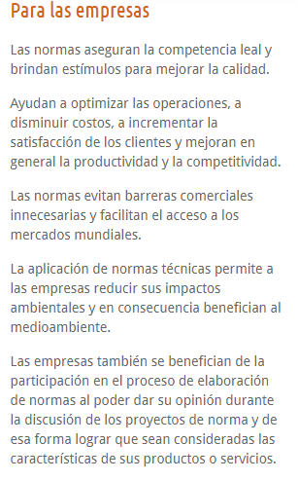
  + **Fabricantes:** reducen (costos), simplifica gestión y diseño, elimina barreras técnicas y facilita la comercialización y exportación
  + **Consumidores:** Garantizar (la satisfacción de los clientes). Garantiza calidad y seguridad.
  + **Administración:** Simplificar. Simplifica la redacción de textos legales.

**Su ámbito de aplicación puede ser:**

* **Internacional:** Creadas por la ISO (organización Internacional de Normalización), y que todos los países del mundo reconocen. U otros organismos internacionales como CEI (Comité Electrotécnico Internacional).
* **Regional:** AMN (Asociación Mercosur de Normalización), CEN (Organismo de estandarización de la Comunidad Europea)
* **Nacional**: IRAM (Instituto Argentino de Normalización y Certificación), AENOR (Asociación Española de Normalización y Certificación)

**¿En qué consiste la Certificación?**

Acción llevada a cabo por una entidad reconocida como independiente de las partes interesadas y acreditada para tal fin, mediante la que se manifiesta que se dispone de la confianza de que un producto, proceso o servicio debidamente identificado, es conforme con una norma u otro documento normativo especificado.

* + COMUNICAR Y DEMOSTRAR QUE SE APLICA CIERTA NORMA.
  + ENTIDAD INDEPENDIENTE A LA ORGANIZACIÓN REALIZA PRUEBAS O EVALUACIÓN.
  + DISTINTIVO DE GARANTÍA Y SEGURIDAD.

El certificado es el resultado de una certificación aprobada. Este puede tener forma de una marca registrada, como el Sello IRAM que acompaña al producto (matafuegos, artículos eléctricos), o bien la de una certificación escrita de inclusión en un registro para mostrar a clientes y consumidores (Certificación de sistema de gestión de calidad, ambiental, etc.)

**Todo sistema de certificación debe contar los siguientes elementos:**

* Existencia de normas y/o reglamentos
* Existencia de laboratorios acreditados
* Existencia de un organismo de Certificación Acreditado

**Los organismos acreditados pueden certificar:**

* Sistemas de Gestión de Calidad y Gestión Ambiental (empresas y organizaciones)
* Productos
* Personas
* Específicos de sectores

**CERTIFICACIÓN** ¡IMPORTANTE! Debemos saber diferenciar una certificación de producto y una de sistema. Certificar un producto se refiere a comprobar que este cumple con las especificaciones técnicas, características y propiedades de acuerdo a la norma. Certificar un sistema, refiere a comprobar si el sistema en cuestión está siendo aplicado tal como especifica la norma, no toma muestra de producto, se respalda con la información institucional y los documentos de la organización. **La certificación de Sistema de Gestión de Calidad, no significa que la calidad intrínseca del producto está garantizada.**

**IQNet:** Es la Red Internacional para Evaluación y Certificación de Sistemas de Calidad. Está formada por organismos de certificación de diferentes países (entre ellos IRAM). IQNet actúa como organismo internacional que coordina los proyectos internacionales de certificación y permite, mediante la obtención de su certificado, que la organización certificada sea reconocida por todos los miembros de la red internacional. ´

**Ejemplos de Organismos certificadores en Argentina:**

* INTI, IRAM, INTA son organismos que certifican la calidad de productos.
* IRAM, Bureau Veritas, Det Norske Veritas, son ejemplos de organismos certificadores de sistemas de gestión de calidad.

**¿Cuáles son los beneficios de la misma a nivel nacional e internacional?**

**A nivel nacional:**

• Ayuda a mejorar el sistema de calidad industrial.   
• Protege y apoya el consumo de los productos nacionales.   
• Prestigio internacional de los productos nacionales certificados.  
• Da transparencia al mercado

**A nivel internacional:**

• Ayuda los intercambios comerciales, por la confianza y la simplificación.   
• Protege las exportaciones contra las barreras técnicas.   
• Protege la calidad del consumo.

**¿Qué se entiende por Acreditación? Explique brevemente el proceso de acreditación.**

Es el reconocimiento formal que hace una tercera parte de que un organismo cumple con los requisitos especificados y es competente para desarrollar tareas específicas de evaluación de la conformidad.

Los países integrantes de ISO, designan un instituto por país como representantes que cumplen con esta función. El Organismo Argentino de Acreditación (OAA)

**EXISTE UN ORGANISMO DE ACREDITACIÓN POR PAÍS**

Es decir que el organismo nacional de acreditación es quien tiene la función de verificar y reconocer a los organismos de certificación como tales. Y no solo reconoce a los organismos certificadores, también es el encargado de acreditar:

* + Laboratorios de Ensayo
  + Laboratorios de Calibración
  + Laboratorios Clínicos
  + Organismos de Certificación de Sistemas de Gestión
  + Monitoreo de Buenas Prácticas de Laboratorios (OECD)
  + Proveedores de Ensayos de Aptitud
  + Organismos de Certificación de Productos
  + Organismos de Certificación de Personas
  + Organismos de Inspección

**Describe en qué consiste cada uno: laboratorios de ensayo, laboratorios de calibración, y entidades de inspección.**

* **Laboratorio de ensayo:** comprueban si las propiedades del producto, procesos o servicios es de Calidad requerida
* **Laboratorios de calibración:** garantiza que los instrumentos de medidas utilizados por los laboratorios de ensayo son fiables, seguros y reproducibles.
* **Entidades de inspección:** efectúan estudios de proyectos, realizan ensayos y revisiones, auditorias periódicas de los sistemas de control de calidad.

**UNIDAD 5: NORMATIVAS Y DOCUMENTACIÓN**

**¿Qué es un Sistema de Gestión de Calidad?**

Conjunto formado por la estructura organizativa de la empresa, los procedimientos, los procesos y los recursos para asegurar que productos/servicios **satisfagan las expectativas y necesidades del cliente.**

El SGC se fundamenta en poner por escrito todo lo que se planifica y se hace, y establece una estructura que permita verificar y comprobar lo que se hace. Así podremos conocer en todo momento como se esta haciendo y darnos la oportunidad de corregirlo.

**¿Qué ventajas tiene?**

* Oportunidad de competir con organizaciones más grandes.
* Aumento de satisfacción y lealtad de los clientes.
* Mejora la relación con proveedores.
* El personal se identifica con la Calidad.
* Reduce gastos por desperdicios o reprocesos.
* Mejora continua de la Calidad y eficiencia.

**¿Qué se entiende por Norma ISO 9000? ¿Qué objetivo persigue?**

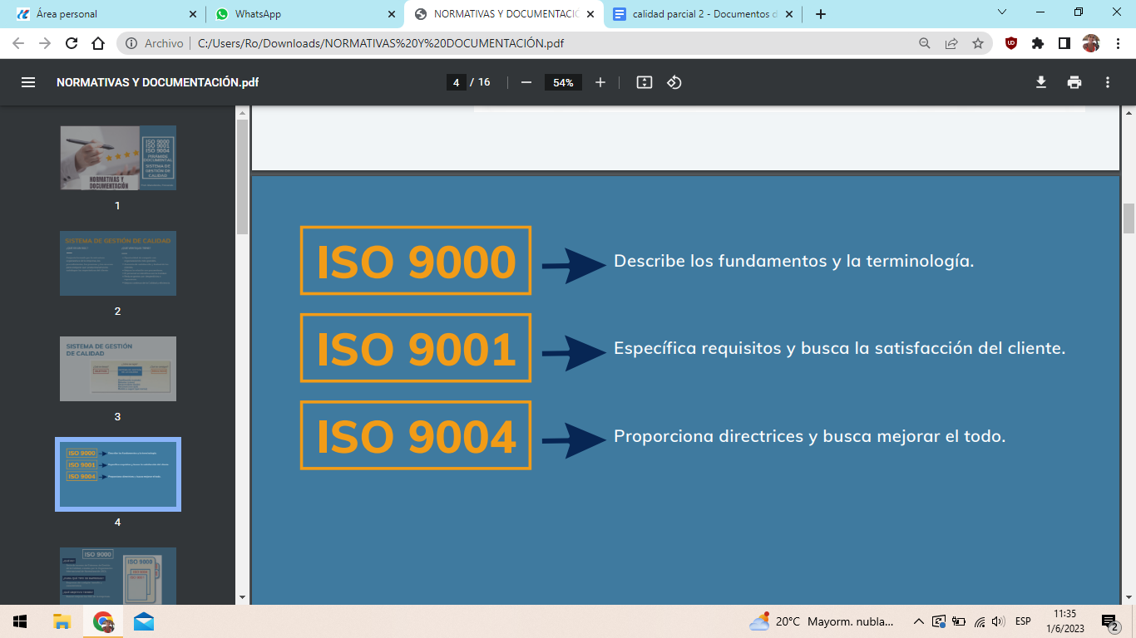

***¿Qué es?***

Serie de normas de Sistemas de Gestión de la Calidad, creadas por la Organización Internacional de Normalización (ISO).

Nacen con el propósito de dar solución a todos los problemas de la Calidad de la empresa y establece un SGC para que se hagan las cosas bien.

El modelo de SGC mas aceptado es el iso 9000

LA NORMA CERTIFICABLE DEL ISO 9000 ES EL ISO 9001,

***¿Para qué tipo empresas?***

Empresas de cualquier tamaño y característica

***¿Qué Objetivo tienen?***

Buscan mejorar los SGC de las empresas. “OBJETIVO”

**Explique los principios de la gestión de la Calidad, según Norma ISO 9000.**

1. **ENFOQUE AL CLIENTE:** Comprender necesidades actuales y futuras, superando las expectativas.
2. **LIDERAZGO:** Cambiar la cultura organizacional, con mayor participación en todos los niveles.
3. **PARTICIPACIÓN DEL PERSONAL:** Fortalecer el RRHH como piedra angular y fundamental en la organización.
4. **ENFOQUE BASADO EN PROCESOS:** Coordinar eficientemente la gestión de las actividades a través de una división de procesos.
5. **ENFOQUE DEL SISTEMA PARA LA GESTIÓN:** Planificar a la organización como un todo, con partes interrelacionadas.
6. **MEJORA CONTINUA:** Mejorar continuamente en todas las actividades, aun cuando todo esté saliendo según los objetivos.
7. **ENFOQUE BASADO EN HECHOS:** Decidir con base en análisis de datos y conocimiento de información.
8. **RELACIONES MUTUAMENTE BENEFICIOSAS CON EL PROVEEDOR:** Establecer relaciones con las partes interesadas que sean de beneficio para todos.

**¿Qué se entiende por Norma ISO 9001? ¿Cuál es la metodología que aplica?**

**¿QUÉ ENFOQUE TIENE?** Insiste en un **SISTEMA BASADO EN PROCESOS**, para poder realizar seguimiento, medición y análisis de mayor control y mejora continua.

El enfoque en procesos se genera mediante el ciclo PHVA (planificar, hacer, verificar, actuar) Deming  
*También emplea el pensamiento basado en riesgos.*Esta Norma permite a una organización utilizar el enfoque a procesos en conjunto con el ciclo PHVA y el pensamiento basado en riesgos, para alinear o integrar su SGC con los requisitos de otras normas de sistemas de gestión.

**¿QUÉ METODOLOGÍA APLICA?**

* Escribir lo que se hace. Documentación de la Calidad
* Hacer lo que se ha escrito. Planificación de procesos.
* Verificar lo que se ha hecho. Control de procesos.
* Mejorar lo que hemos hecho. Mejora continua.

**Describa los 8 pasos del proceso de Implantación del Sistema de Gestión de la Calidad según ISO 9001.**

**IMPLANTACIÓN DEL SISTEMA DE GESTIÓN DE LA CALIDAD ISO 9001**

1. **DIAGNÓSTICO:** Comparación de la acción con los requisitos de la norma ISO 9001.
2. **COMPROMISO Y RESPONSABILIDAD:** La alta dirección debe tomar el liderazgo y fomentar el cambio organizacional hacia la Calidad.
3. **FORMACIÓN INICIAL:** Plan de formación para establecer el cambio organizacional, cursos hacia todos los niveles.
4. **GESTIÓN DE PROCESOS:** Identificar, definir, controlar y mejorar los procesos continuamente en la organización.
5. **DOCUMENTACIÓN:** Tener por escrito todas las acciones que se realizan, para asegurar que a futuro se pueda repetir.
6. **IMPLANTACIÓN DE LOS ELEMENTOS:** Accionar de acuerdo a lo planificado, a lo escrito.
7. **SEGUIMIENTO Y MEJORA:** Comprobación vía auditorías internas, si el SGC está trabajando de acuerdo a lo planificado.
8. **CERTIFICACIÓN DEL SGC:** Solicitar la certificación del SGC, para evidenciar que la organización cumple con los requisitos.

**Explique brevemente en qué consiste cada requisito del SGC según ISO 9001.**

**REQUISITOS SGC - ISO 9001**

**1 Objeto y campo de aplicacion**

**2. Referencias normativas**

**3. Términos y definiciones**

**4. Contexto de la Organización**

* 4.1 Comprensión del contexto
* 4.2 Comprensión de las necesidades y expectativas de las partes interesadas
* 4.3 Determinación del alcance del SGC
* 4.4 SGC y sus procesos

**5. Liderazgo**

* 5.1 Liderazgo y compromiso
* 5.2 Política
* 5.3 Roles, responsabilidades y autoridades en la organización
* 6. Planificación
* 6.1 Acciones para abordar riesgos y oportunidades
* 6.2 Objetivos de la Calidad y Planificación
* 6.3 Planificación de los cambios

**7. Apoyo**

* 7.1 Recursos
* 7.2 Competencia
* 7.3 Toma de conciencia
* 7.4 Comunicación
* 7.5 Información documentada

**8. Operación**

* 8.1 Planificación y control operacional
* 8.2 Requisitos para los productos y servicios
* 8.3 Diseño y desarrollo de productos/servicios
* 8.4 Control de los procesos
* 8.5 Producción y provisión del servicio
* 8.6 Liberación de los productos y servicios
* 8.7 Control de las salidas no conformes

**9. Evaluación del desempeño**

* 9.1 Seguimiento, medición, análisis y evaluación
* 9.2 Auditoría interna 9.3 Revisión por la dirección

**10. Mejora**

* 10.1 Generalidades
* 10.2 No conformidad y acción correctiva
* 10.3 Mejora continua

**¿QUÉ ES DOCUMENTAR UN SGC?**

La documentación del Sistema de Gestión de Calidad puede estar compuesta de diferentes tipos de documentos. Generalmente esto incluye documentos como la política de calidad, el manual de calidad, procedimientos, instrucciones técnicas, planes de calidad, y registros. La documentación del Sistema de Gestión de Calidad puede ser representada como la jerarquía que se muestra en el diagrama de abajo:

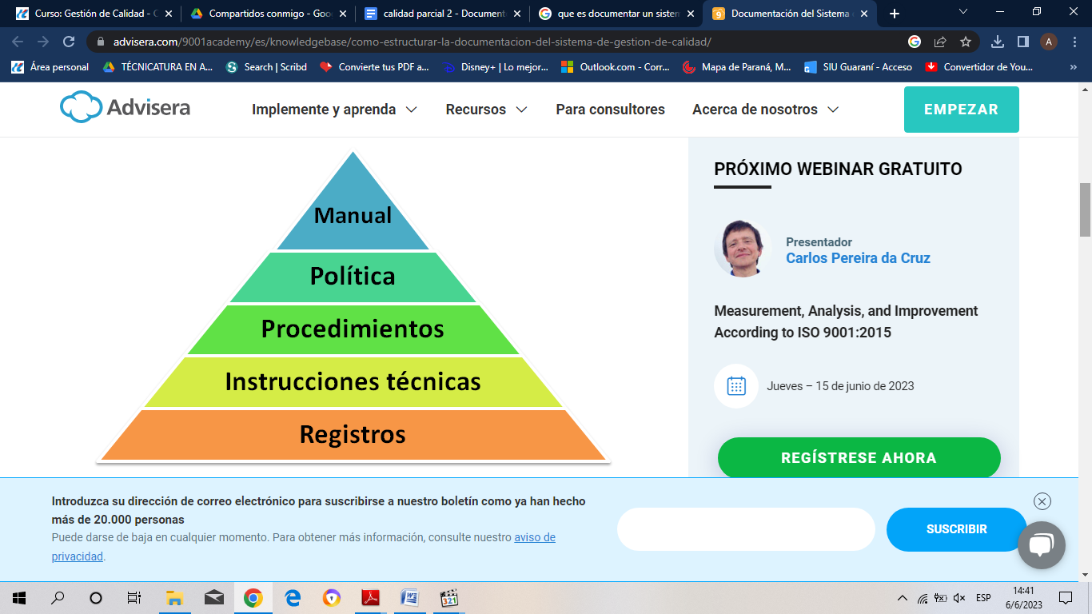

ISO 9001 requiere documentar diferentes tipos de información; sin embargo, no toda la información necesita ser documentada como un documento independiente. Es flexible para que la organización decida sobre el tamaño de la documentación y el nivel de detalle que se documenta. Por ejemplo, las pequeñas empresas pueden tener documentado procedimientos que pueden ser incluidos en el manual del Sistema de Gestión de Calidad.

**PIRÁMIDE DOCUMENTAL**

**¿EN QUÉ CONSISTE?** Nos permite observar y poder ordenar los documentos del SGC según la importancia.

* Manual de Calidad
* Procedimientos
* Instrucciones de trabajo
* Registros

**ISO 9004 ÉXITO SOSTENIDO. Directrices para la mejora para el SGC**

Ejemplos de Organismos certificadores en Argentina:

¬ INTI, IRAM, INTA son organismos que certifican calidad de productos.

¬ IRAM, Bureau Veritas, Det Norske Veritas, son ejemplos de organismos certificadores de sistemas de gestión de calidad.